Metadaten editieren

Für Medieneinträge und Sets können eine Vielzahl von Metadaten vergeben werden. Möglichst umfassende und präzise Angaben vereinfachen die Auffindbarkeit der Medieneinträge und Sets und tragen wesentlich zur Qualität der Inhalte bei!

Wechsel in den Editiermodus
Sie können Inhalte nur editieren, wenn es entweder ihre eigenen sind oder Sie über die entsprechenden Berechtigungen verfügen. Zum Editiermodus gelangt man sowohl bei Medieneinträgen wie auch bei Sets über die Schaltfläche mit dem Stift in der oberen rechten Ecke der Ansicht.
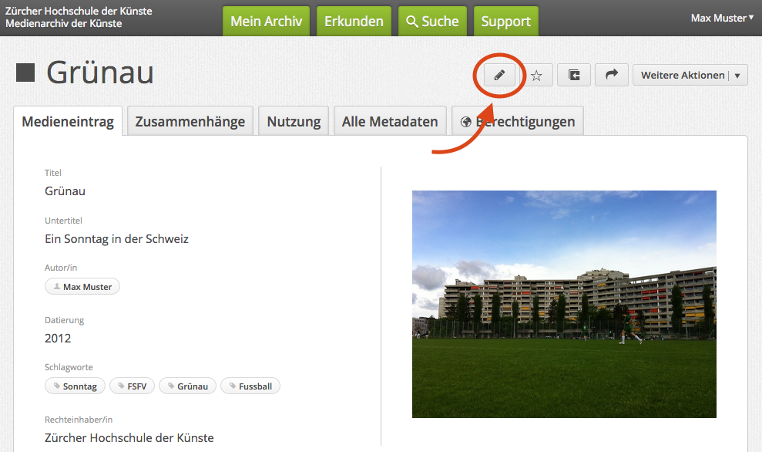

Bearbeiten der Metadaten
Hinter dem „Fragezeichen-Icon“ rechts der Metadatenfelder sind weitere nützliche Erklärungen zur Eingabe zu finden. Ausgewählte Metadatenfelder verfügen auch über Vorschlagswerkzeuge (Auto-Complete).
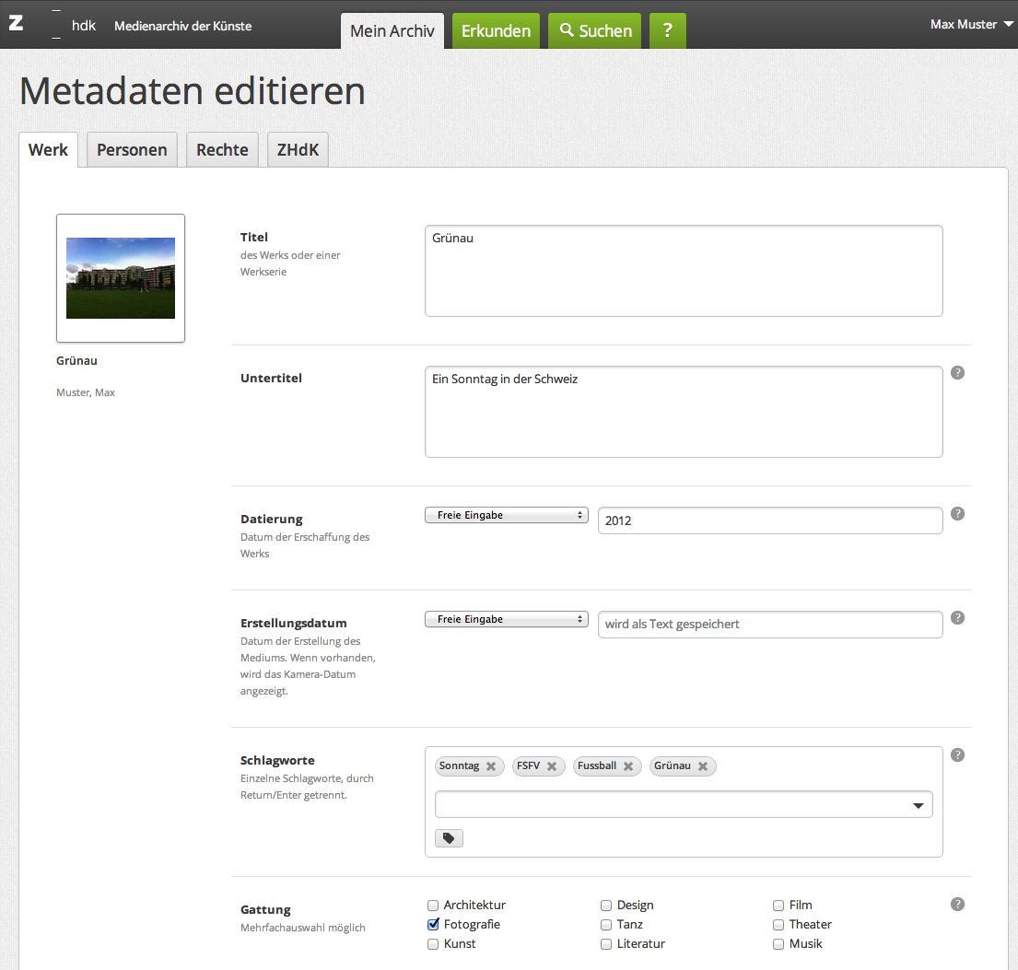

Stapelverarbeitung
Mit Hilfe der Zwischenablage ist es möglich, Metadaten für mehrere Medien gleichzeitig zu vergeben bzw. anzupassen.
Weitere Informationen zur Stapelverarbeitung

